利用R语言Picante软件包计算群落系统发育参数
- 软件包的安装和载入
安装并调用picante程辑包
install.package("picante"）
library(picante)
2.数据的输入
输入数据1.群落的系统发育树，2.物种名录
2.1 系统发育树
首先找到文件所在路径
getwd()
setwd("../")
setwd("C:\\Users\\Phytophylo")
phy<-read.tree("GTS.tre")#读取系统发育树文件
Picante软件包中使用的系统发育树为NEWICK格式（后缀名为.tre或.nwk）
若为CIPRES软件构建的结果，可以直接将RAxML_bestTree.result的后缀名改为.tre即可。
（注意：为了方便输入，可以在R语言“文件”选项卡中的“改变工作目录”中将工作目录选择为系统发育树文件所在的目录，这样可以只输入文件名，否则还需要加上系统路径，如tree <- read.tree(file="C:/picante/constraint tree.nwk")。）
Ntip(phy)# 查看系统发育树的末端节点数
2.2物种名录
文件格式为CSV，如下图所示：
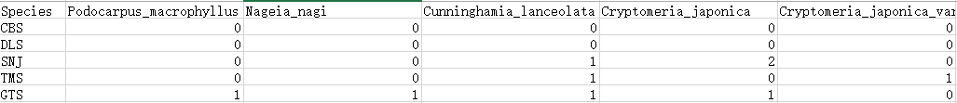

第一行中输入物种名，物种属名和种加词间用“_”隔开（注意：物种名要和系统发育树中的一一对应，否则在计算系统发育参数的时候会出错）
匹配系统发育树和名录的脚本如下：
combined <- match.phylo.comm(phy, comm)
phy<- combined$phy
comm <- combined$comm
物种名录载入到R语言中的时候使用read.csv命令，具体的方法与read.tree类似：
comm<-read.csv("GTSF.csv",header=T,row.names =1)
3.群落系统发育参数的计算
输入数据后，就可以利用软件包中的函数计算系统发育参数。各个系统发育参数的计算方法如下：
PD: comm.sespd <- ses.pd(comm,phy.dist,null.model = "richness",
abundance.weighted = FALSE,
runs = 999)
MPD和MNTD计算时系统发育树要转化成矩阵格式
phy.dist <- cophenetic(phy)
MPD：comm.sesmpd <- ses.mpd(comm, phy.dist, null.model = "richness",
abundance.weighted = FALSE,
runs = 999)
head(comm.sesmpd)
MNTD：comm.sesmntd <- ses.mntd(comm, phy.dist, null.model = "richness",
abundance.weighted = FALSE,
runs = 999)
head(comm.sesmntd)
4.参考资料
疑问和其他参数的计算可以参阅Picante帮助手册（英文，见附件或者picante软件包中document文件夹）以及在线帮助网站http://artax.karlin.mff.cuni.cz/r-help/library/picante/html/00Index.html。

